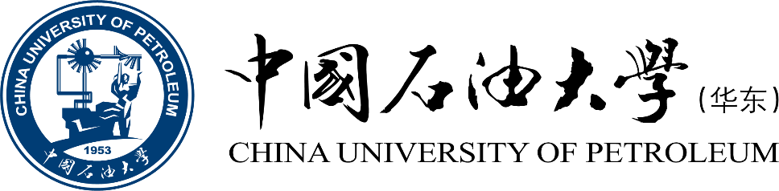

《计算科学导论》课程总结报告

|  |  |
| --- | --- |
| 姓 名 | 杨豪 |
| 学 号 | 2001020326 |
| 专业班级 | 计科2002 |
| 学 院 | 计算机科学与技术学院 |

|  |  |  |  |  |  |
| --- | --- | --- | --- | --- | --- |
| 课程认识  30% | 问题思考  30% | 格式规范  20% | IT工具  20% | 总分 | 评阅教师 |
|  |  |  |  |  |  |

2022年11月25日

# 1 引言

随着计算机技术的不断发展，计算机已经逐渐取代了人类的工作岗位，成为人类生产生活活动中不可或缺的一个组成部分。从20世纪初人类第一台电子计算机“发现者”—“IBM”(IBM)公司在1900年研制成功世界上第一台基于 MIPS架构（图形用户界面）并进行应用的专用计算机“IBM”(IBM)到今天，计算机已成为人类工作生活中不可或缺的组成部分。它以其功能强大、操作简便且维护简单等特点深受人们普遍重视与喜爱。随着科学技术的发展，信息时代的到来，人类各种知识的爆炸式增长，我们已经不得不承认计算机已经成为我们人类社会的基石，已经悄无声息的渗透到我们生产生活的各个方面，巨大的影响并推动我们人类社会的发展。人类社会已经无法离开计算机，我们也应该对其有一定的认识。

# 2 对计算科学导论这门课程的认识、体会

“计算科学导论”这门课是计算机专业学生的必修课，它是一个完整的学习过程。学生在通过本课学习后，对计算机科学与技术及其相关学科具有浓厚的兴趣，能够很好地掌握计算机基本理论和基本技能。在学习过程中还需要掌握基础知识和相关的技术知识，这是一个人良好素质的前提。所以学好这门课非常重要。

**一、课堂教学中体现出数学思维**

数学思维是人们对事物之间内在联系的科学认识和运用数学知识解决实际问题的能力，它包含了科学思维、数学思维和自然科学思维，而三者结合起来又构成了一个完整的思维体系。所以，无论是课堂教学还是课后练习都应该体现出数学思维。课堂教学应该从讲授内容出发，通过对知识内涵、知识间结构和知识之间联系方式等方面，结合实际情况来解决学习问题。学生在学习过程中，通过对知识与实际应用相关问题分析、归纳、抽象和概括等数学运算方式来提高思维能力。

**1、问题导向，启发学生思考**

计算科学导论的课程培养了我的的计算机应用能力，在整学期的课程中，老师根据根据课程目标、专业培养目标来设置课堂教学内容，使其具有较强的针对性。以我们自己计算机专业的学生为例例，在学习计算科学导论这门课之前同学们就已经知道了计算科学具有实践性强等特点，所以课堂教学就需要体现出这一特点，因此为了更好地将新知识转化为所学知识和技能。这也是一个课堂所需要的过程，同学们只要通过学习就能够很好的掌握相关知识并且运用到自己的专业中去了，而这就要求教师对于课堂教学要体现出以学生为主体的思想。通过这样一个过程让学生充分地掌握课堂知识内容的同时在提高自学能力和分析解决问题的能力以及对课堂教学内容进行归纳总结等方式来提高学习质量。

**2、理论联系实际，联系实际问题解决实际问题**

计算科学导论课的学习要求学生将数学知识与实际相结合，把课堂所学到的知识与生产、生活实际相联系。我经过学习将课堂上所学的一些理论知识与工程实际相结合进行实践验证。在计算科学导论课教学中，我们先理解什么是数学，然后去思考怎么应用这些知识、解决问题；教学内容涉及知识结构，如概率论、数理统计等概念的教学过程中经常使用到的概念；计算机科学中对于应用问题的定义与解决方法；数学概念；应用题集等，并且这些课程内容对解决实际问题有很大的帮助，比如案例研究中用到的离散方程就可以直接用相应的图形表达出来，这样不仅可以节省大量时间和资源还可以节约大量费用；例如实际问题中往往涉及到比较复杂的运算方法，而计算分析恰好可以对实际问题进行计算，这样可以大大提高计算效率并节约时间和成本;还有很多实际应用场景等等，这些数学知识都需要经过自己思考找到最佳方法去使用时才能达到更好效果……这一点我们应该要去理解和应用数学规律。用数学知识来解决实际问题需要良好的数学思维才能做出来。

**3、将理论与实际问题相结合，将已学知识应用于实际问题中去**

计算科学导论这门课的教学目标应该是培养学生的实际应用能力。在这门课程中要充分结合学生自身所学的知识结构：利用已学理论知识解决实际问题，从实际出发，而不是将已学的知识应用于其他课程，甚至应用于其它学科。对于数学与计算机的结合应强调理论知识与实际应用的结合，而不应孤立地使用已学知识来解决实际问题。计算科学导论课程在教学中重点是要培养学生的数学思想、数学工具的使用以及解决实际问题的能力等多方面的能力。

**二、培养学生分析问题的能力**

在解决问题时，分析问题的能力是必须要提高的一个能力，因为通过分析可以解决很多问题。因此，只有不断地提高学生分析问题的能力才能提高学生对计算机知识和技术本质的认识，使学生能够真正理解和掌握计算机科学与技术知识及其相关技术。让学生对一些关键问题形成一个比较完整科学的看法和思考框架；在教学过程中不断提问，最后自己懂得研究发现的方法来分析这些问题产生为什么、用什么方法来分析、用什么方法可以解决等。只有这样学生才能不断完善自己，从而提高自己分析问题和解决问题的能力。

**三、在学习过程中获得创造性地解决问题的能力**

在这门课上，老师也提出了“创造思维”的概念，即学生要能够在自己的思维中创造出符合现实、具有现实意义，并且能够将之应用于现实生活中的问题。这也说明了学生们要有创造性地解决问题的能力。具体包括：学习计算机基本原理，能够运用计算机寻找数据的内在规律，在学习相关理论知识中善于运用统计方法进行统计分析、判断、归纳和推理，能合理地利用现代数学知识和现代技术去解决计算机领域中有关的一些实际问题等等。

**1、学习计算机基本原理，理解掌握计算机的工作原理**

老师将课堂的内容分为两部分：第一部分是关于计算机的基础知识讲授，包括计算机理论基础、计算机硬件基础、操作系统、程序设计语言、操作系统技术以及信息处理软件等；第二部分将计算机的操作过程进行了详细讲解，计算机的工作原理、实现过程以及与之相关的一些硬件及其应用。这部分主要讲了计算机硬件与软件的配置以及如何正确使用硬盘、电路板、存储介质、 CPU的运行、硬件维护、软件的使用等等计算机知识的学习。在这部分内容中，老师提出了要让学生学会在自己的思路里去寻找、去了解相应的原理，从而达到理解记忆和掌握的目的，并能够在实际的学习和使用中灵活地运用计算机进行数据处理与存储等等知识。为了培养学生能够根据理论知识去寻找数据的内在规律进行求解研究和计算机使用等能力并应用于实际生活中，以适应社会发展对计算机人才的需求，以适应社会发展对计算机人才提出了更高的要求。

**2、运用计算机寻找数据的内在规律，进行数据分析处理**

很多问题的解决需要用到计算机计算方面的知识，并且能够通过分析获得重要的结论。如在软件设计过程中，如果能够找到数据的内在规律，就能根据规律对其进行处理，这样就可以通过计算机程序来设计实现各种相关的计算。在学习过程中可以尝试着将计算机与物理等相关课程相结合，让学生去学习计算机相关的知识。计算科学导论课程学习中给我们提供了很多的工具和学习方法，但是由于不同专业之间存在差异，在这些软件的使用过程中还需要注意以下几点。首先要进行软件的操作，了解这些软件在实际生活中的作用以及这些作用对于我们的重要性。其次应该知道软件的作用，使我们对这些软件有一定的了解，同时可以将这些软件理解为数学与物理方面进行结合的一个系统；最后在对数学和物理方面有兴趣的同学进行一些实验，这样才能更好地理解这个课程当中所涉及的一些知识。在计算科学的课程中还应注意将这些内容综合起来给我们以实际生活应用和研究用，例如一些我们在生活中遇到的问题比如如何科学有效的分析等问题都应该应用到计算科学这门课上来，并且要结合起来做一些实验来验证和理解我们所学到的东西。

**3、充分利用计算机知识去处理现实问题**

因为是面向大一的课程，老师给了我们充分的讨论时间来充分地进行知识传授，但是同学们却因为自己对知识掌握的不够好，没有去积极思考，所以就会导致知识得不到真正应用。在这方面还是有一定的欠缺的。首先是我们同学的信息交流能力相对较差，学生之间的沟通也就比较少。其次是没有很好地进行师生互动。只有学生们能够在交流中学习到知识，才能得到知识和能力之间的平衡。这也给了我们思考问题和解决问题的空间以及解决问题的方法。对于计算机知识一定要系统而全面地去掌握，要善于学习、理解、掌握并运用计算机，同时，多去应用于现实中去处理一些实际问题，使计算机真正的成为现实。

1. **奠定专业自信**

通过一年半对本专业的学习和了解，自己确实有时候对计算机专业失去了信心。现在学计算机的人太多了，所以很多人担心以后会找不到工作，担心所学的知识没有用武之地。

上完孙老师的课给了我很大启发，孙老师告诉我们要对本专业一定要充满信心，一个国家的发展还要看计算机科学技术的发展，国家综合国力的发展还要看有多少计算机专业的高科技人才。而我们当代的大学生能够学好计算机不仅仅关系到个人还与祖国的利益息息相关。

这里有个很好的例子可以说明这一点:就在上课的近几天，西北工业大学被美国网络攻击，让大家深深地感到了一丝丝不安，如果未来的战争直接走向网络，我们如果保护不了中国的互联网，也就等于在黑暗中去和别人抗衡，想想这些不禁觉得后怕。今天的西北工业大学被黑让我们看到这样的可能性:攻击一个国家的互联网，只要抓住几十个西北工业大学这样的核心环节即可。这样就可以大大影响该国的社会和经济，甚至造成大面积的行业瘫痪!这样的战争会比实际的战争来得更具毁灭性。未来的战争会直接走向网络，计算机科学技术的发达与否会影响到国家与个人的命运。西北工业大学被黑事件深深地给我们上了一课，正如孙老师老师所说，一个国家的发展还要看计算机科学技术的发展，计算机专业是非常有发展前景的。

1. **选好方向，选对方向**

通过老师课上的介绍，我们了解到各个方向具体都应该学什么，和以后从事的工作是什么性质的。除此之外，老师还向我们介绍了各个方向需要的除专业知识外的一些需求，比如说要走铁路信息技术方向的同学就应该注意加强自己的交际能力，要学会怎样与人打交道。

# 3 进一步的思考

以下内容为我对分组演讲“RFID射频技术”的进一步思考

1.什么是知识图谱

1.1知识图谱的概念

知识图谱是一种以知识库为基础的一种智能检索系统，通过建立知识网络中所包含的各类关系，实现对各类关系和实体属性之间关系的智能识别与分析。知识图谱是基于图的数据结构，它的存储方式主要有两种形式：RDF存储格式和图数据库(Graph Database)。[1]知识图谱为建立复杂的知识体系提供了新手段和新方法，知识图谱为知识领域智能挖掘提供了有效手段和新方法。知识图谱本质上是一个多维体系，通过对各种知识及其相关关系的整理、归纳和计算建立知识体系并形成知识图谱模型。知识图谱是以实体关系为中心的一种新型检索技术。

知识图谱（Knowledge Graph）是人工智能的重要分支技术，它在2012年由谷歌提出，是结构化的语义知识库，用于以符号形式描述物理世界中的概念及其相互关系，其基本组成单位是“实体—关系—实体”三元组，以及实体及其相关属性—值对，实体间通过关系相互联结，构成网状的知识结构。知识图谱本质上是一种叫作语义网络的知识库，即一个具有有向图结构的知识库，其中图的结点代表实体或者概念，而图的边代表实体/概念之间的各种语义关系[4]。

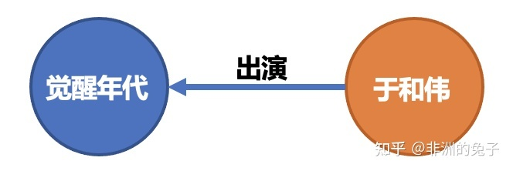

上面的图展示了知识图谱的基本结构和单元，圆圈也就是节点，代表实体，箭头也就是边，代表关系。上图中表示的知识用自然语言可以表述为“于和伟 出演 了 觉醒年代”。

同时每个节点代表的实体还存在着一些属性，比如“《觉醒年代》”这个节点，我们可以把一些基本信息作为属性，比如影片名称、发行时间、影片类型、集数等。

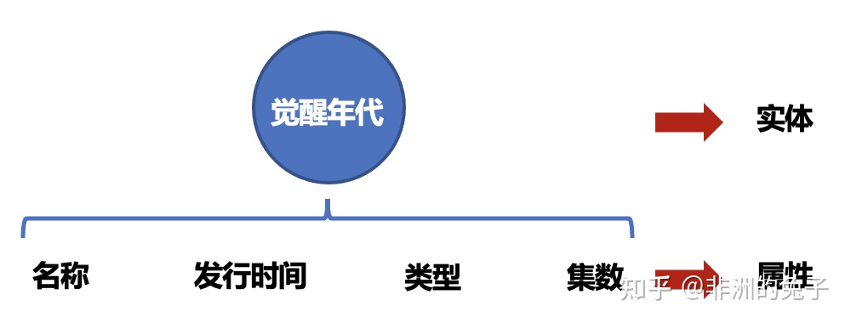

属性

知识图谱就是由这些节点和边组成的网络状的知识库。知识图谱建立起来后的各种应用将在后面继续讨论。

1.2知识图谱的分类

知识图谱按照功能和应用场景可以分为通用知识图谱和领域知识图谱。其中通用知识图谱面向的是通用领域，强调知识的广度，形态通常为结构化的百科知识，针对的使用者主要为普通用户；领域知识图谱则面向某一特定领域，强调知识的深度，通常需要基于该行业的数据库进行构建，针对的使用者为行业内的从业人员以及潜在的业内人士等。



知识图谱的分类

## 2.知识图谱的发展历程

知识图谱的起源可以追溯至1960年，在人工智能的早起发展中，有两个主要的分支，也就是两派系，一个是符号派，注重模拟人的心智，研究如何用计算机符号表示人脑中的知识，以此模拟人的思考、推理过程；一个则是连接派，注重模拟人脑的生理结构，由此发展了人工神经网络。这个时候提出了Semantic Networks，也就是语义网络，作为一种知识表示的方法，主要用于自然语言理解领域。

1970年，随着专家系统的提出和商业化发展，知识库(Knowledge Base)构建和知识表示得到重视。专家系统的主要思想认为专家是基于脑中的知识来进行决策的，所以为了实现人工智能应该用计算机符号来表示这些知识，通过推理机来模仿人脑对知识进行处理。早期的专家系统常用的知识表示方法有基于框架的语言(Frame-based Languages)和产生式规则(Production Rules)。框架语言用来描述客观世界的类别、个体、属性等，多用于辅助自然语言理解；产生式规则主要用于描述逻辑结构，用于刻画过程性知识。

1980年，哲学概念“本体”(Ontology)被引入人工智能领域来刻画知识，我理解的本体大概可以说是知识的本体，一条知识的主体可以是人，可以是物，可以是抽象的概念，本体就是这些知识的本体的统称。1989年，Tim Berners-Lee在欧洲高能物理研究中心发明了万维网，人们可以通过链接把自己的文档链入其中，在万维网概念的基础上，1998年又提出了语义网(Semantic Web)的概念，与万维网不同的是，链入网络的不止是网页，还包括客观实际的实体（如人、机构、地点等）。2012年谷歌发布了基于知识图谱的搜索引擎。



知识图谱的发展历程

## 3.知识图谱有什么作用

3.1搜索

互联网的终极形态是万物互联，而搜索的终极目标是对万物直接进行搜索。传统的搜索是靠网页之间的超链接实现网页的搜索，而语义搜索是直接对事物进行搜索，比如人、物、机构、地点等，这些事物可以来自文本、图片、视频、音频、物联网设备等。知识图谱和语义技术提供了关于这些事物的分类、属性和关系的描述，这样搜索引擎就可以直接对事物进行搜索。比如我们想知道“《觉醒年代》的导演是谁？”，那么在进行搜素时，搜索引擎会把这句话进行分解，获得“《觉醒年代》”，“导演”，再与现有的知识库中的词条进行匹配，最后展现在用面前。传统的搜索模式下，我们进行这样的搜索后得到的通常是包含其中关键词的网页链接，我们还需要在多个网页中进行筛选。可以看出基于知识图谱的搜索更加便捷与准确。

3.2问答

人与机器通过自然语言进行问答与对话也是人工智能实现的标志之一，知识图谱也广泛应用于人机问答交互中。借助自然语言处理和知识图谱技术，比如基于语义解析、基于图匹配、基于模式学习、基于表示学习和深度学习的知识图谱模型。

3.3辅助大数据分析

知识图谱也可以用于辅助进行数据分析与决策。不同来源的知识通过知识融合进行集成，通过知识图谱和语义技术增强数据之间的关联，用户可以更直观地对数据进行分析。此外知识图谱也被广泛用于作为先验知识从文本中抽取实体和关系，也被用来辅助实现文本中的实体消歧，指代消解等。

## 4.知识图谱怎么构建



知识图谱的技术流程

4.1概述

知识图谱以结构化的方式描述客观世界中概念、实体及其关系,将互联网的信息表示成更接近人类认知世界的形式，提供了一种更好地组织、管理和理解互联网海量信息的能力[6]。建立一个知识图谱首先要获得数据，这些数据就是知识的来源，它们可以是一些表格、文本、数据库等。根据数据的类型可以分为结构化数据、非结构化数据和半结构化数据。结构化的数据为表格、数据库等按照一定格式表示的数据，通常可以直接用来构建知识图谱。非结构化的数据为文本、音频、视频、图片等，需要对它们进行信息抽取才能进一步建立知识图谱。半结构化数据是介于结构化和非结构化之间的一种数据，也需要进行信息抽取才能建立知识图谱。

拿到了不同来源的数据时，需要对数据进行知识融合，也就是把代表相同概念的实体合并，将多个来源的数据集合并成一个数据集。这样就得到了最终的数据，在此基础上就可以建立相应的知识图谱了。

知识图谱通过知识推理等技术能够获得新的知识，所以通过知识推理可以不断完善现有的知识图谱。

4.2知识抽取

知识抽取可以分为实体识别、关系抽取、属性抽取等。目前结构化的数据时最主要的知识来源。针对结构化的数据，知识图谱通常可以直接利用和转化，形成基础数据集，再利用知识图谱补全技术进一步扩展知识图谱。

针对文本型数据这种非结构化数据，知识获取的方式主要包括实体识别、关系抽取、属性抽取等。具体的方法又包括基于特征模版的方法、基于核函数的监督学习方法、基于深度学习的方法等。

1）实体识别

实体识别指在一段文本中识别哪些词代表实体，并打上标签（进行分类）。例如“演员于和伟出演了电视剧《觉醒年代》”这句话中，“于和伟”和“《觉醒年代》”就是两个实体，将他们识别出来之后会分别给“于和伟”打上“演员”的标签，给“《觉醒年代》”打上“电视剧的标签”。

2）关系抽取

识别文本（或其他数据）中实体之间的关系。例如“演员于和伟出演了电视剧《觉醒年代》”这句话中，“出演”为“演员于和伟”与“电视剧《觉醒年代》”之间的关系。

4.3知识表示与建模

知识表示就是指用一定的结构和符号语言来描述知识，并且能够用计算机进行推理、计算等操作的技术。知识表示的方法有：

1）谓词逻辑表示法

这种方法将一句话，或者说命题，当中的句子成分分为个体词、谓词、量词，通过研究它们的逻辑关系，可以进行推理。例如“π是无理数”这个命题中，“π”就是一个个题词，“是无理数”就是一个谓词，“任意无理数都是实数”这个命题中，“任意”就是一个量词，根据这两个命题，我们可以做出推理：“π是实数”。

一阶谓词逻辑具有自然性、接近自然语言、容易接受、严密性、易于转化为计算机内部形式等优点，但同时也具有无法表示不确定性知识、难以表示启发性知识及元知识、组合爆炸、效率低等缺点。

2）框架表示法

框架是一种描述所讨论对象（事物、事件、概念等）属性和行为的数据结构。框架的最高层次是固定的，并且它描述对于假定情况总是正确的事物，在框架的较低层次上有许多终端--被称为槽（Slots）。在槽中填入具体值，就可以得到一个描述具体事务的框架，每一个槽都可以有一些附加说明--被称为侧面（Facet），其作用是指出槽的取值范围和求值方法等。

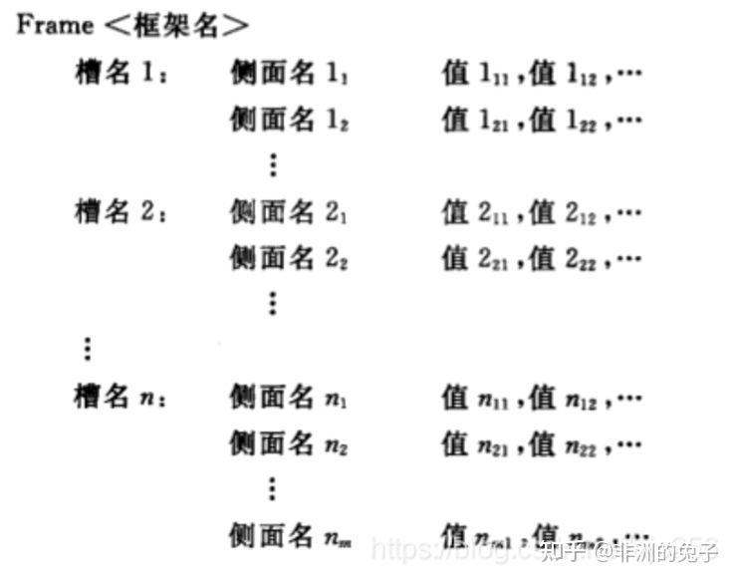

框架表示法

框架系统的数据结构和问题求解过程与人类的思维和问题求解过程相似；框架结构表达能力强，层次结构丰富，提供了有效的组织知识的手段；可以利用过去获得的知识对未来的情况进行预测，而实际上这种预测非常接近人的知识规律，因此可以通过框架来认识某一类事物，也可以通过一些列实例来修正框架对某些事物的不完整描述（填充空的框架，修改默认值）。

但是同时框架表示法缺乏形式理论，没有明确的推理机制保证问题求解的可行性和推理过程的严密性；由于许多实际情况与原型存在较大的差异，因此适应能力不强；框架系统中各个子框架的数据结构如果不一致会影响整个系统的清晰性，造成推理的困难。

3）基于语义网络的表示法

语义网络利用节点和带标记的边结构的有向图描述事件、概念、状况、动作及客体之间的关系。带标记的有向图能十分自然的描述客体之间的关系。语义网络具有联想性、易用性、结构性等优点，但是也存在无形式化语法、无形式化语义，缺少统一的描述形式和表示体系。

4）基于语义网的表示法

语义网通过扩展现有互联网，在信息中加入表示其含义的内容，提高计算机的自动化和智能化。万维网联盟W3C制定了一系列的标准语言来对知识进行表示和建模，如RDF、RDF- S和OWL。

RDF是一系列语义网标准的核心。RDF-S(RDF Schema)，在RDF的基础上提供了对类和属性的简单描述，从而给RDF数据提供词汇建模的语言。RDF和RDF-S缺少的特征：对局部值域的属性定义；类、属性、个体的等价性；不相交类的定义；基数定义；关于属性特性的描述，于是发展了OWL作为RDF-S的扩展，表达能力更强的本体构建语言。

知识图谱的主要数据模型有RDF图和属性图两种，形成了RDF数据的三元组库和属性图的图数据库。知识图谱的查询语言分为声明式和导航式两类。RDF三元组库是语义网领域发展的数据库系统，它的数据类型是RDF图，用来查询的语言是SPARQL，属于声明式查询语言，都遵循W3C标准；图数据库的数据类型为属性图，采用声明式查询语言Cypher、PGQL等。

4.4知识融合

当我们想建立一个知识图谱，需要从多个来源获取数据，这些来源不同的数据可能会存在交叉、重叠，同一个概念、实体可能会反复出现，知识融合的目的就是把表示相同概念的实体进行合并，把来源不同的知识融合为一个知识库。

知识融合的主要任务包括实体消歧和指代消解，它们都用来判断知识库中的同名实体是代表同一含义、是否有其他实体也表示相同含义。实体消歧专门用于解决同名实体产生歧义的问题，通常采用聚类法、空间向量模型、语义模型等。指代消解则为了避免代词指代不清的情况。

4.5知识推理



知识推理的方法分类

推理是模拟思维的基本形式之一，是从一个或多个现有判断（前提）中推断出新判断（结论）的过程。推理能力是人类智能的重要特征，使得我们可以从已有的知识中发现隐含的知识， 一般的推理往往需要一些规则的支持。[5]基于知识图的知识推理旨在识别错误并从现有数据中推断新结论。通过知识推理可以导出实体间的新关系，并反馈以丰富知识图，从而支持高级应用。鉴于知识图的广泛应用前景，大规模知识图的知识推理研究成为近年来自然语言处理领域的一个研究热点[6]**常用的推理算法包括基于逻辑（Logic） 的推理和基于分布式表示方法（Distributed Representation）的推理**。随着深度学习在人工智能领域的地位变得越来越重要，基于分布式表示方法的推理也成为目前研究的热点。如果有兴趣可以参考一下这方面目前的工作进展[7、8、9]。

# 4 总结

计算机科学导论是计算机专业学生进入大学学习的第一门专业基础课程，其目的在于用统一的思想认识计算机学科的本质，并对计算机学科的系统化和科学化进行阐述。本专业要求我们系统地掌握计算机科学与技术包括计算机硬件、软件与应用的基础理论、知识和技能;了解本课的知识结构、基本形态、核心基础，典型技能和基本工作流程;熟悉计算机系统和计算机应用的环境和工具;掌握计算机系统分析与设计的基本方法;能应用所学知识分析和解决实际问题，并具有研究开发的基本能力。

“计算科学导论”这门课是我们专业学习的敲门砖，通过一段时间的学 习，我简单初步认识了计算机科学与技术，对以后的学习有启发作用，受益 匪浅。 在今后的学习中我会明确目标，努力走好这条路。

# 5 附录

## Github

## 观察者

注册观察者APP，给出对应的截图

## 学习强国

注册学习强国APP，给出对应的截图

## 哔哩哔哩

注册哔哩哔哩APP，给出对应的截图

## CSDN

注册CSDN账户，给出个人网址和个人网站截图

## 博客园

注册博客园账户，给出个人网址和个人网站截图

## 小木虫

注册小木虫账户，给出个人网址和个人网站截图

# 参考文献

1. De Abreu, D., Flores, A., Palma, G., Pestana, V., Pinero, J., Queipo, J., ... & Vidal, M. E. (2013). Choosing Between Graph Databases and RDF Engines for Consuming and Mining Linked Data. In COLD.
2. 漆桂林, 高桓, 吴天星. 知识图谱研究进展[J]. 情报工程, 2017, 3(1): 4-25.
3. 李涓子, 侯磊. 知识图谱研究综述[J]. 山西大学学报 (自然科学版), 2017 (2017 年 03): 454-459.
4. 刘知远 知识图谱——机器大脑中的知识库 [第二章 知识图谱——机器大脑中的知识库](https://link.zhihu.com/?target=http://book.thunlp.org/knowledge_graph/" \t "https://zhuanlan.zhihu.com/p/_blank)
5. Xiaojun Chen, Shengbin Jia, Yang Xiang.A review: Knowledge reasoning over knowledge graph
6. Nickel, M., Murphy, K., Tresp, V., & Gabrilovich, E. A Review of Relational Machine Learning for Knowledge Graphs.
7. Socher, R., Chen, D., Manning, C. D., & Ng, A. (2013). Reasoning with neural tensor networks for knowledge base completion. In Advances in Neural Information Processing Systems (pp. 926-934).
8. Bordes, A., Usunier, N., Garcia-Duran, A., Weston, J., & Yakhnenko, O. (2013). Translating embeddings for modeling multi-relational data. In Advances in Neural Information Processing Systems (pp. 2787-2795).
9. Jenatton, R., Roux, N. L., Bordes, A., & Obozinski, G. R. (2012). A latent factor model for highly multi-relational data. In Advances in Neural Information Processing Systems (pp. 3167-3175).